Obec Klenovec, RODON Klenovec,
Gemersko – malohontské osvetové stredisko v Rimavskej sobote – kultúrna inštitúcia banskobystrického samosprávneho kraja

Vás pozývajú na 32. ročník nesúťažnej prehliadky heligonkárov pod názvom

KLENOVSKÁ HELIGÓNKA

ktorá sa uskutoční 24. júna 2023 (sobota), od 09:30 v Klenovci,
v rámci 44. ročníka Gemersko – malohontských folklórnych slávností.

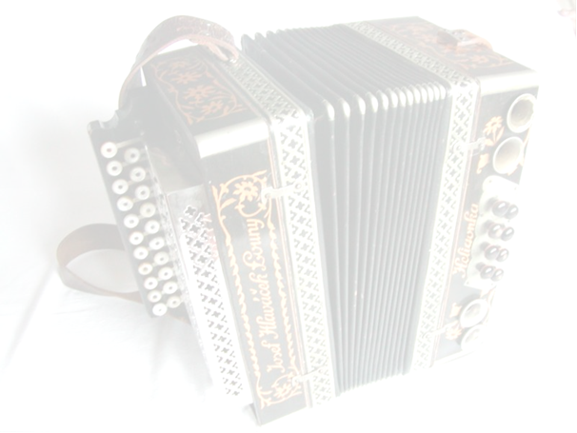
Cieľ prehliadky:
- udržať a rozširovať tradíciu stretnutí heligonkárov v regióne Gemer – Malohont nielen z regiónu, ale aj z iných oblastí Slovenska,
- objavovať nové spevácke a muzikantské talenty sólovej interpretácie s hrou na heligónke,
- aktivizovať jednotlivcov, najmä mládež k samostatným výstupom, vyhľadávaniu, spracovávaniu a interpretácii hudobného materiálu,
- zoznamovať verejnosť s umeleckými hodnotami pôvodného hudobného folklóru a zároveň poukazovať na využitie tradícií v Európe pre prezentáciu našej identity.

Podmienky prehliadky:
- prihlásiť sa môžu jednotlivci zo všetkých regiónov Slovenska na základe prihlášky, ktorú treba zaslať najneskôr 15. mája 2023,
- každý prihlásený účastník sa predstaví programovým blokom do 5 minút, ktorého minutáž spresní organizátor pred prehliadkou – podľa počtu prihlásených,
- doplnením prehliadky môže byť aj hra na ústnu harmoniku, prípadne iná kombinácia hudobných nástrojov,
- účastníci prehliadky majú možnosť sa prezentovať vo dvoroch po skončení prehliadky podľa pokynov organizátorov slávností,
- organizátori na prehliadke vyberú účastníkov do popoludňajšieho programu na scéne na Námestí Karola Salvu.

Organizačné pokyny:
Prezentácia účastníkov 24. 06. 2023 (sobota) od 09:00 hod. – Zóna oddychu –
malá scéna (pri Baptistickom kostole).
Dopravu hradí organizátor do výšky cestovných nákladov hromadnej
dopravy, pri použití motorového vozidla do výšky spotreby PHM.
Pri použití osobného auta nezabudnite priniesť kópiu veľkého
technického preukazu a pokladničný blok o čerpaní PHM!!!

Prihlášku zašlite do 15. mája 2023 na adresu:
Občianske združenie RODON, SNP č. 61/10, 980 55 Klenovec, alebo e-mailom: folklorgmos@rsnet.sk
Tešíme sa na stretnutie s Vami!

S pozdravom

Jaroslav Zvara
riaditeľ MKS Klenovec

Klenovská heligónka 2023 – 32. ročník
24.06.2023

P r i h l á Š k a

Meno a priezvisko: .................................................................................

Adresa trvalého bydliska:.........................................................................

Kontaktná adresa(ak je iná ako adresa trvalého bydliska):.............................

............................................................................................................

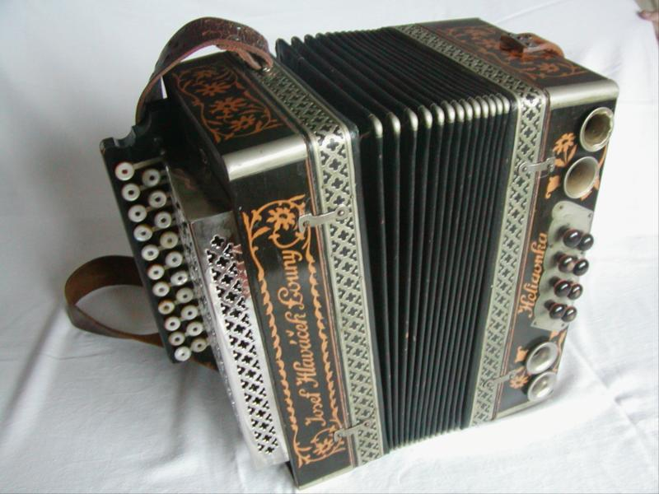
Dátum narodenia:.................................ČOP:...........................................

Kontaktný telefón:................................e-mail:........................................

Názov skladby:......................................................................................

...........................................................................................................

Napíšte, či pôsobíte v nejakom folklórnom kolektíve, od kedy hráte a ako ste sa naučili, resp. od koho ste sa naučili hrať na heligónke, aký je Váš repertoár.

.............................................................................................................

.............................................................................................................

.............................................................................................................

............................................................................................................

............................................................................................................

............................................................................................................

............................................................................................................

V súlade s ustanoveniami Zákona NR SR č. 18/2018 o ochrane osobných údajov a GDPR, týmto udeľujem súhlas so spracovaním mojich osobných údajov (účastník tohto podujatia) za účelom zdokumentovania, pre potreby organizátorov podujatia, v nasledujúcom rozsahu:
1) uverejnenie mena a priezviska, bydliska, názvu školy a fotodokumentácie dotknutej osoby z daného podujatia.
2) súhlasím so spracovaním osobných údajov, za maloletých a mladistvých do 16 rokov potvrdzuje svojim podpisom zákonný zástupca.
3) Na tomto podujatí bude realizované fotografovanie a bude zhotovený videozáznam, ktoré bude spracovávať Gemersko-malohontské osvetové stredisko, Obec Klenovec, a bude použité na propagáciu kultúrneho podujatia a kultúry ako takej.
V.................................................dňa:.......................................

..............................................
podpis účinkujúceho

